Поздравляем с Днем Пограничника жителя нашего Поселка!
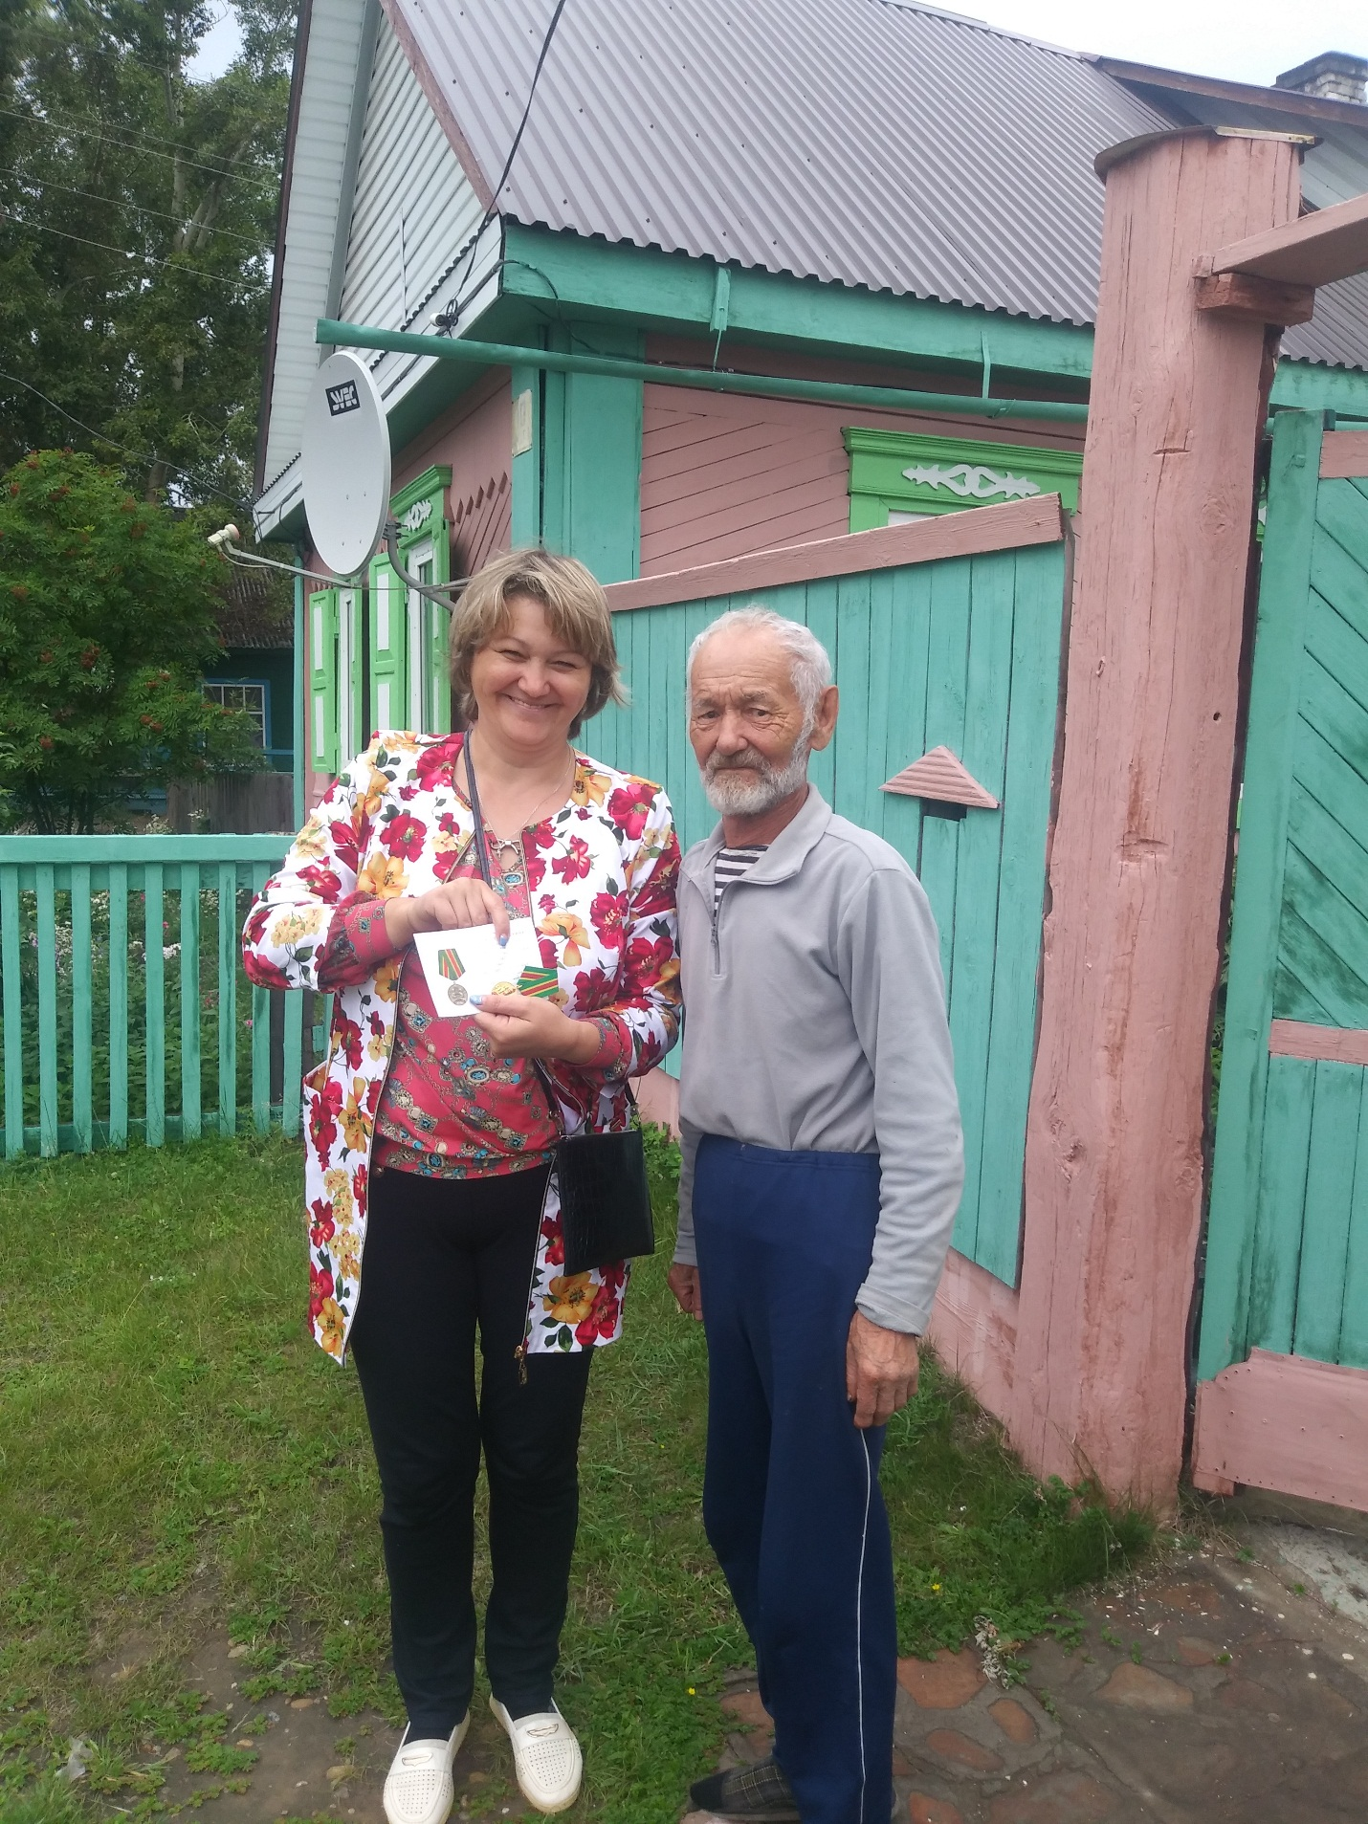

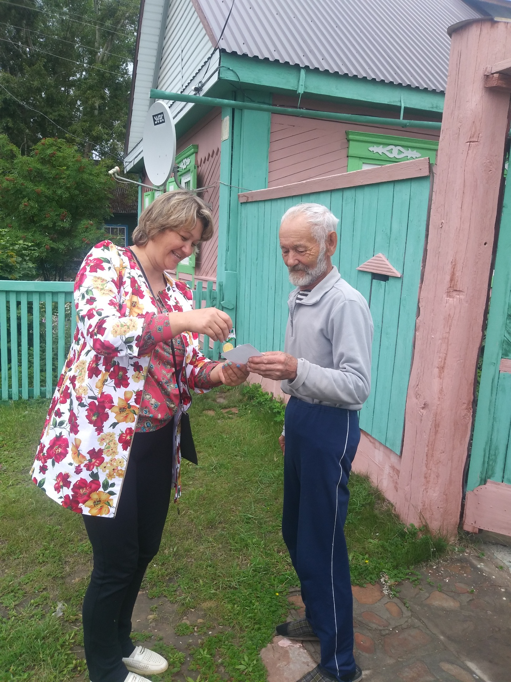
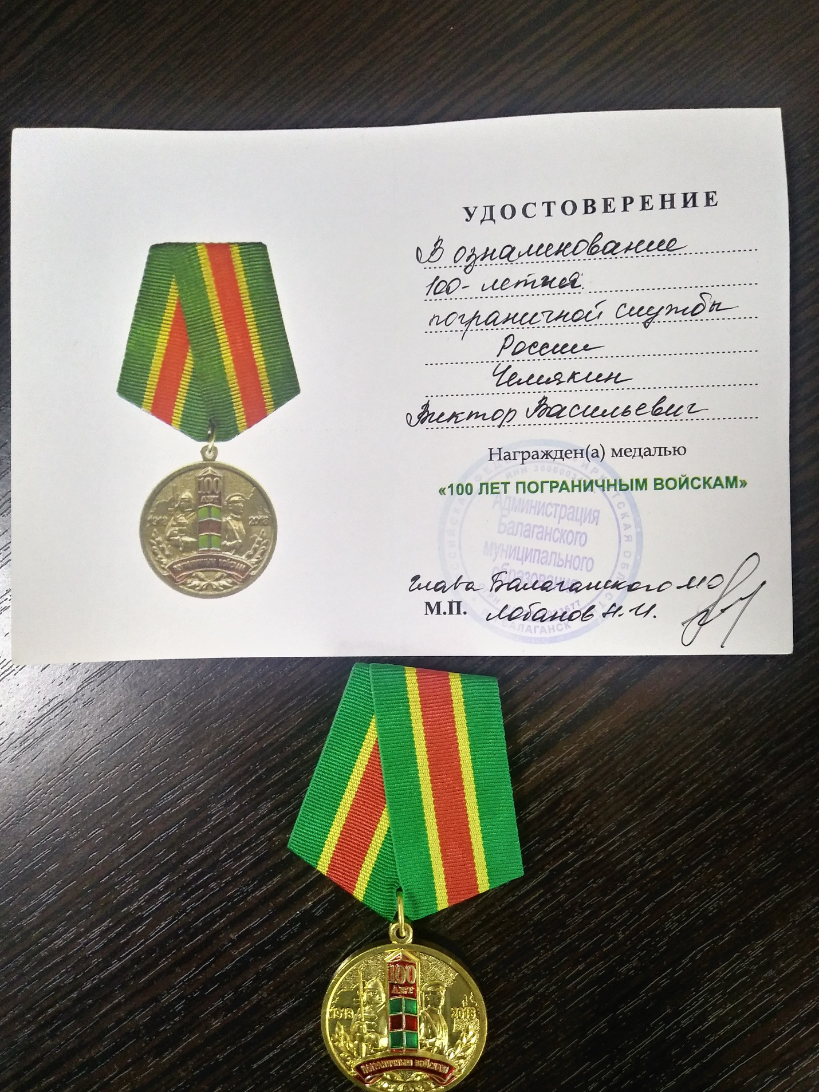
Администрация Балаганского муниципального образования поздравила со славной датой 100-летия со дня основания Пограничной службы ФСБ России уважаемого жителя поселка Балаганска Чемякина Виктора Васильевича, вручив памятную медаль.
День пограничника по праву является всенародным праздником. В нём - признание особых заслуг всех поколений защитников наших границ.
На протяжении многовековой истории России пограничники с честью выполняют свой долг, верой и правдой служат Родине, оберегая священные рубежи нашей страны, мир и покой ее граждан.
Патриотизм, профессиональная выучка и беззаветная преданность долгу и Отчизне всегда являлись неотъемлемыми качествами стражей границы.
В годы Великой Отечественной войны беспримерные подвиги бойцов-пограничников имели судьбоносное значение для победы нашего народа над врагом. Мы бережно храним память о мужестве и героизме пограничников, их беззаветном служении своему делу и в годы войны, и в мирные дни.
Сегодня воины-пограничники по-прежнему являются надежной опорой государства и примером для подрастающих поколений.
С праздником вас, уважаемые пограничники!
Доброго здоровья, счастья, мира и благополучия вам и вашим близким!
Администрация Балаганского МО

